专题05 分段函数
专项突破一 分段函数函数值 (解析式)
1．若为奇函数，则（ ）
A．-8 B．-4 C．-2 D．0
【解析】因为为奇函数，所以，
又，可得.故选：A.
2．已知函数，则（ ）
A．0 B． C． D．1
【解析】由题意，函数，
可得=，因为，所以，故选：B
3．设是定义域为R，最小正周期为的函数，若，则的值等于（ ）
A． B． C．0 D．
【解析】因为是定义域为R，最小正周期为的函数，，
所以，故选：B
4．已知函数且，则（ ）
A． B． C． D．
【解析】∵，∴,
由，知.
于是.故选:A
5．已知函数，则______．
【解析】由解析式，，所以.
6．已知函数，则___________.
【解析】，，即，
．
7．已知定义域为的奇函数，当x>0时，有，则______．
【解析】上的奇函数，则有，而当x>0时，有，
于是有，，，
因，，则有，，
所以.
8．函数，，若，则________．
【解析】因为， ，所以.
当时，，解得：；
当时，，无解.
所以.所以
9．对于实数a和b，定义运算“*”：，设.
(1)求的解析式；
(2)关于x的方程恰有三个互不相等的实数根，求m的取值范围.
【解析】(1)由可得，由可得，
所以根据题意得，即．
(2)作出函数的图象如图，
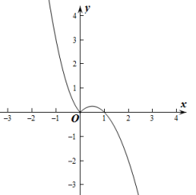
当时，开口向下，对称轴为，
所以当时，函数的最大值为，
因为方程恰有三个互不相等的实数根，所以函数的图象和直线有三个不同的交点，可得的取值范围是．
专项突破二 分段函数定义域和值域
1．已知函数，若∃∈R，使得成立，则实数m的取值范围为( )
A． B． C． D．
【解析】x＜2时，f(x)＝，
x＞2时，f(x)＝＞1，
故，∴，解得.故选：B.
2．已知的最小值为2，则的取值范围为（ ）
A． B． C． D．
【解析】当时，，
又因为的最小值为2，，所以需要当时， 恒成立，
所以在恒成立，所以在恒成立，
即在恒成立，令 ，则，
原式转化为在恒成立，
是二次函数，开口向下，对称轴为直线，
所以在上 最大值为，所以，故选：D.
3．(多选)设函数则（ ）
A．的定义域为 B．的值域为
C．的单调递增区间为 D．的解集为
【解析】因为函数，
所以的定义域为，故A正确；
当时， ，当 时，，
所以的值域为，故B错误；
如图所示：
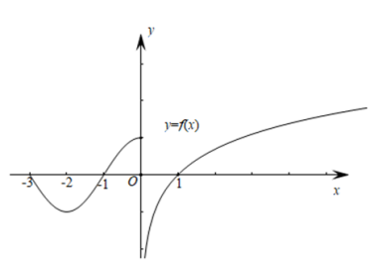
当时， 的单调递增区间为，
当 时，的单调递增区间为，但在上不单调，故C错误；
当时，，解得，
当时，，解得，D正确.
故选：AD．
4．(多选)已知函数，关于函数的结论正确的是（ ）
A．的定义域为R B．的值域为
C．若，则x的值是 D．的解集为
【解析】函数，定义分和两段，定义域是，故A错误；
时，值域为，时，，值域为，故的值域为，故B正确；
由值的分布情况可知，在上无解，故，即，得到，故C正确；
时令，解得，时，令，解得，故的解集为，故D错误.
故选：BC.
5．函数的值域为____________．
【解析】当时，，其值域为：
当时，，其值域为：
所以函数的值域为：
6．函数的值域为___________.
【解析】依题意，在上单调递减，则当时，，
在上单调递增，则当时，，所以函数的值域为.
7．定义运算已知函数，则的最大值为______.
【解析】由可得表示与的最小值，
又函数在单调递减，在上单调递增，故函数与函数至多有一个交点，
且当时，两函数相交，故，
故函数在上单调递增，在上单调递减，当时函数取最大值为
8．已知、b、都是实数，若函数的反函数的定义域是，则的所有取值构成的集合是________
【解析】由其定义域为，因为，所以，
(1)当，由解析式可得，
当时，；
当时，，
即的值域为；
又函数的反函数的定义域是，
所以函数的值域为，因为、b、都是实数，可以大于；
因此值域可以为，不满足题意；
（2）当时，由解析式可得：
当时，；
当时，，
即的值域为；
同（1）可知：函数的值域必须为，因为、b、都是实数，可以大于，因此符合题意；
综上：的所有取值构成的集合是.
9．若函数的值域为，则的取值范围是____________．
【解析】对于 ，值域是 ，对于 ，值域是 ，
欲使得 ，必有 ， ；
10．已知函数，，对，用表示，中的较大者，记为，则的最小值为______.
【解析】如图，在同一直角坐标系中分别作出函数和的图象，
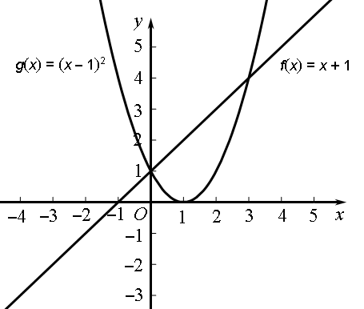
因为对，，故函数的图象如图所示：
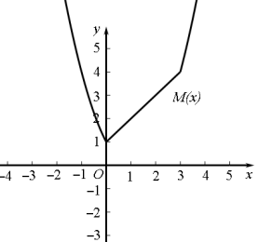
由图可知，当时，函数取得最小值.
专项突破三 分段函数单调性
1．函数的单调递增区间是（ ）
A． B． C． D．
【解析】当时，，开口向下，对称轴为，故其递增区间是；
当时，，开口向上，对称轴为，在时，单调递减，
综上：的单调递增区间是.故选：A.
2．已知函数，则函数是（ ）
A．偶函数，在上单调递增 B．偶函数，在上单调递减
C．奇函数，在上单调递增 D．奇函数，在上单调递减
【解析】 ，
当时，，则 ，
当时，，则，
所以有，则为奇函数.
当时，单调递增，由为奇函数，则在上单调递增，且
所以在上单调递增，
故选：C
3．若函数是定义在R上的增函数，则实数m的取值范围是（ ）
A． B．
C． D．
【解析】如图，作出函数和的大致图象.
，得，解得，，
注意到点A是二次函数图象的最低点，
所以若，则当时，单调递减，不符合题意；
当时符合题意；
当时，则，在时函数图象“向下跳跃”，不符合题意；
当时，符合题意.
所以m的取值范围为：或.故选：D
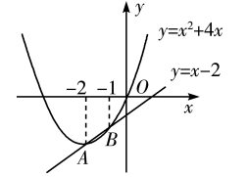
4．设函数，若，则实数______，的单调增区间为______．
【解析】因为，则，则，解得.
所以，，
当时，，此时函数单调递减，
当时，由于函数、均为增函数，故函数也为增函数，
由于，则函数在连续，
所以，函数的单调递增区间为.故答案为：；.
5．已知函数，则_____________，函数的单调递减区间是_______．
【解析】因函数，则，所以；
当时，在上单调递增，在上单调递减，，
当时，在上单调递减，且，
所以函数的单调递减区间是.故答案为：5；
6．函数的单调减区间是______．
【解析】去绝对值，得函数
当 时，函数 的单调递减区间为
当 时，函数的单调递减区间为
综上，函数 的单调递减区间为，
7．函数的单调递减区间为__________．
【解析】当时，，则其在上递减，
当时，，则，
当时，，所以在上递减，
综上，的单调递减区间为，
8．已知函数$f(x)=\left\{\begin{aligned}(5−a)x−a+1,x<1 \\ a^{x},x≥1\end{aligned}\right.$，满足对任意都有成立，那么实数的取值范围是________．
【解析】由已知可得函数在R上为单调递增函数，
则需满足 ，解得，所以实数a的取值范围为，
专项突破四 分段函数求参
1．设，若，则x的值为（ ）
A．1 B．2 C．8 D．1或8
【解析】若时，可得，不满足；
若时，可得，满足前提.
综上，x的值为8.故选：C
2．设，若，则x的值为（ ）
A．3 B．1 C． D．1或3
【解析】时，令，解得，
时，令，解得，这与矛盾，
∴.故选：B
3．已知函数是上的减函数，则的取值范围为（ ）
A． B． C． D．
【解析】因为函数是上的减函数，
所以，解得，选：C
4．已知函数，若不等式在上有解，则实数a的取值范围是（ ）
A． B． C． D．
【解析】当时，，
，.
当时，，
，.所以为偶函数.
又因为在为减函数，在为增函数.
所以.因为不等式在上有解，
所以，即在上有解，
又因为在为减函数，在为增函数，
所以.故选：C
5．若函数的值域为R，则a的取值范围是（ ）
A． B．
C． D．
【解析】由时，，
因为函数的值域为R，所以当时，，
分两种情况讨论：
①当时， ，所以只需，解得，所以；
②当时，，所以只需，显然成立，所以.
综上，的取值范围是.故选：D.
6．已知函数与函数的值域相同，则实数a的取值范围是（ ）
A． B． C． D．
【解析】因为的值域为，所以的值域为.
当时，.
当时，①若，即，，此时不满足条件.
②若，即，，此时的值域不可能为.
③若，即，，要使的值域为，则，即
解得：或，又因为，所以.故选：B.
7．已知函数若存在最小值，则实数a的取值范围是（ ）
A． B．
C． D．
【解析】∵函数
∴当时，的范围是；当时，，，
由题意存在最小值，则，解得.故选：D．
8．已知函数若，则实数______．
【解析】若，则，解得不合题意；
若，则．解得，
综上：．
9．已知，函数若，则_______.
【解析】,
当时，，得，故；
当时，，故.
故答案为：或.
10．若函数是R上的减函数，则实数a的取值范围是___．
【解析】由题知．
11．已知函数，若是上的单调递增函数，则的取值范围是__________．
【解析】因函数是上的单调递增函数，因此有，解得，
所以.
12．已知函数，且是的最小值，则实数a的取值范围是__________．
【解析】当时，若，即，有，在上递减，在上递增，则与是的最小值矛盾，
若，即，有在上递减，，，则，
当时，函数，当且仅当，
即时取“=”，因是的最小值，则有，解得，
所以a的取值范围为.
专项突破五 解分段函数不等式
1．已知函数，则不等式的解集是（ ）
A． B．
C． D．
【解析】函数，则不等式等价于或者，
解得：，解得：或，于是得或，
所以不等式的解集是.故选：A
2．已知函数则不等式的解集为（ ）
A．（0，5） B． C． D．（-5，5）
【解析】因为时，，故在上为增函数，
时，，故在上为增函数，
又的图象在处不间断，故为上的增函数，
令，则为上的增函数，
而，故的解集为.故选：B.
3．已知函数若，则的取值范围为（ ）
A． B．
C． D．
【解析】作出函数的图象，由图象可知，在R上为增函数，
由可得，即，选：C．
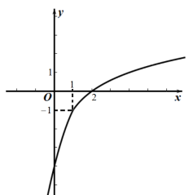
4．设函数，则满足的的取值范围是（ ）
A． B． C． D．
【解析】时，单调递增，故，当时，
由对勾函数得：在单调递增，且，综上：单调递增，因为，所以，即，设，可知单调递增，且，故，故选：D
5．已知函数，则不等式的解集为（ ）
A． B．
C． D．
【解析】当时，，，且在上递增，
当时，，，且在上递增，
所以在上有，且函数是上的增函数，
于是原不等式可化为，
，，
得，得，故选：B
6．设函数则关于的不等式的解集为______.
【解析】因为
当时，，则，；
同理当时，，，
又，综上所述为奇函数，
则，即，当时，，
解得；当时，，解得，因为，所以.
故的解集为
7．设函数，若，则实数a的取值范围___________.
【解析】因为，
所以，则，
若，则，即，解得，所以实数a的取值范围为.
8．已知函数，则不等式的解集为______．
【解析】当时，的解集为，
当时，的解集为．
所以原不等式的解集为．
9．设函数，若，则t的取值范围是___________.
【解析】函数在上单调递增，且，当时取“=”，在上单调递增，，
因此，函数在上R单调递增，而，则有，解得，
所以t的取值范围是.
10．设函数则满足不等式的x的取值范围是 _____.
【解析】易知是增函数，是增函数，又，
所以在定义域内是增函数，
当时，，，所以，
当时，，，，所以成立，
综上，不等式的解集是．
11．已知，不等式在上恒成立，则的取值范围是____
【解析】作出分段函数的图象如图，
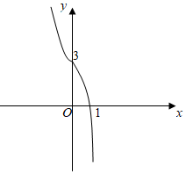
要使不等式在上恒成立，则在上恒成立，
即在上恒成立，∴，解得：.故答案为：

